华东师范大学计算机科学与软件工程学院月考试卷【参考答案】
（2018—2019学年第一学期）
得分
课程名称 操作系统 课程性质 （专业必修）
学生姓名 学号
学生系别 专业 年级 班级

判断题（30分，每小题3分）
判断下列每句话是否正确，如错误请说明理由。
- 在页式存储管理中，用户应将自己的程序划分成若干相等的页。
错。分页是系统分的而不是用户自己分的。
- 快表TLB采用了哈希散列的方式，将物理帧号与逻辑页号相连，实现页表的快速查找。
错，本质上是使用关联存储技术。
- 操作系统的所有程序都必须常驻内存。
错。只有kernel部分常驻内存。
- 在段式存储管理中，段的大小是根据用户程序的模块进行划分的，将内存区域划分为长度不相等的区域。
对
- 在虚存系统中只要磁盘空间无限大，作业就能拥有任意大的编址空间。
对
- 段式存储中，可以使用段表中的标识位，实现地址保护。而在分页环境下，无法实现地址保护
错。在分页环境下的内存保护由关联到每个帧的保护位完成。这些位通常保存在页表中。一个位可以定义一个页是读写还是只读属性。可以检查保护位来确定有没有对一个只读页进行写操作。
- 对磁盘进行移臂调度优化的目的是为了缩短启动时间
错误。应该是缩短寻道时间。
- 采用反向页表的系统，整个系统只有一个页表。
对。
- 逻辑地址空间是由CPU生成的，也被称为虚拟地址，而物理地址是指内存存储单元所管理的内容。
对
- MMU存储管理单元的主要任务是实现将逻辑地址映射为物理地址，实现了动态重定位，并提供硬件机制的内存访问权限检查
对

不定项选择题（15分，每空3分)
每题有一个或多个答案，答错、少选、多选均不给分。
- 使用段页式内存管理，段表和页表都存放在主存中，所有要访问的页面都在主存中。页表项可以缓存在转换表缓冲区（TLB）中。一次内存访问的代价为120ns，一次TLB访问代价为8ns。假设TLB的命中率为50%，请问进程对内存的有效访问时间（effective access time）是（ D ）
120+50%*8+50%*（120+8）+120=308ns
A. 248ns B. 260ns C. 180ns D. 308ns
- 一个32位物理地址的计算机系统，如果采用页式存储管理方式，一个页的大小为4K，程序代码及数据均采用按字节编址，那么在页内进行寻址需要（ B ）位物理地址。
A. 2 B. 12 C. 8 D. 1
3. 上题中，该计算机的物理内存容量为（ B ）
A. 2G B. 4G C. 1M D. 1G
4. 以下存储管理方式中，会产生内部碎片的是（BCD）
A. 分段虚拟存储管理 B. 分页虚拟存储管理 C. 段页式分区管理 D. 固定式分区管理
5. 既可以随机访问又可顺序访问的有（ACD）
A. 光盘 B. 磁带 C.U盘 D.磁盘

三、简单回答以下问题（15分，每小题5分）
- 请说明段页式存储管理和分段存储管理的区别，要求从原理、地址变换和优缺点进行比较。
答案 ：
（1）原理及地址变换
段页式存储管理是将用户程序分成若干个段，并为每一个段赋予一个段名；再把每个段分成若干个页。在段页式系统中，为了便于实现地址变换，须配置一个段表寄存器，其中存放段表始址和段表长。进行地址变换时，首先利用段号S，将它与段表长TL进行比较。若S<TL，表示未越界，于是利用段表始址和段号来求出该段所对应的段表项在段表中的位置，从中得到该段的页表始址，并利用逻辑地址中的段内页号P来获得对应页的页表项位置，从中读出该页所在的物理块号b，再利用块号b和页内地址来构成物理地址。
三次访存：在段页式系统中，为了获得一条指令或数据，须三次访问内存。第一次访问是访问内存中的段表，从中取得页表始址；第二次访问是访问内存中的页表，从中取出该页所在的物理块号，并将该块号与页内地址一起形成指令或数据的物理地址；第三次访问才是真正从第二次访问所得的地址中，取出指令或数据。
分段存储管理中：将逻辑空间分为若干个段，每个段定义了一组有完整逻辑意义的信息。段的长度由相应的逻辑信息组的长度决定，因而各段长度不等，可以满足用户（程序员）在编程和使用上的要求。
在段式 管理系统中，整个进程的地址空间是二维的，即其逻辑地址由段号和段内地址两部分组成。为了完成进程逻辑地址到物理地址的映射，处理器会查找内存中的段表，由段号得到段的首地址，加上段内地址，得到实际的物理地址。这个过程也是由处理器的硬件直接完成的，操作系统只需在进程切换时，将进程段表的首地址装入处理器的特定寄存器当中。这个寄存器一般被称作段表地址寄存器。
（2）优缺点: 分段存储管理优点：而分段通常对程序员而言是可见的，因而分段为组织程序和数据提供了方便; 段的逻辑独立性使其易于编译、管理、修改和保护，也便于多道程序共享;段长可以根据需要动态改变，允许自由调度，以便有效利用主存空间;方便编程，分段共享，分段保护，动态链接，动态增长。
分段存储管理缺点：主存空间分配比较复杂，容易在段间留下许多碎片，造成存储空间利用率降低；由于段长不一定是2的整数次幂，地址变换用加法操作通过段起址与段内地址的求和运算得到物理地址；段式存储管理需要更多的硬件支持。
段页式存储管理优缺点：段间留下许多碎片问题可以克服，页的单位更小，存储空间可以充分利用。也需要较多的硬件支持。
- 请说明什么是抖动以及产生抖动的原因
(1)如果多道程序过高，页面在内存和外存之间频繁调度，以至于调度页面所需要的时间比进程实际运行的时间还多，此时系统效率急剧下降，甚至导致系统崩溃，这种现象叫抖动。
(2)原因是同时在系统中运行的进程太多，由此分配给每一个进程的物理块太少，不能满足进程正常运行的基本要求，致使每个进程在运行时，频繁地出现缺页，必须请求系统将所缺之页调入内存，于是系统中排队等待页面调进调出的进程数增加，从而导致抖动。
- 交换技术与虚拟存储技术中的调入调出技术的区别与联系。
相同点：都要在内存与外存之间交换信息。
区别：交换技术调入、调出整个进程，因此一个进程的大小要受到内存容量大小的限制；而虚存中使用的调入、调出技术在整个内存和外存之间来回传递的是页面或分段，而不是整个进程，而使得进程的地址映射具有了更大的灵活性，且允许进程的大小比可用的内存空间大。

四、综合题（40分）
1. 假设一个磁盘驱动器有5000个柱面，从0到4999。该驱动器目前正在处理请求柱面2150，以前请求柱面为1805.按FIFO顺序等待请求队列是：
2069,1212,2296,2800,544,1618,356,1523,4965,3681
问题：从当前磁头位置开始，针对以下每个磁盘调度算法，磁臂移动以满足所有等待请求的磁道访问序列及总的移动距离。（10分）
- FCFS b.SSTF c.SCAN d.C-LOOK
a. FCFS顺序是2150, 2069, 1212, 2296, 2800, 544, 1618, 356, 1523, 4965, 3681.
磁头移动的距离为：81+857+1084+504+2256+1074+1262+1167+3442+1284=13011
b. SSTF顺序是2150, 2069, 2296, 2800, 3681, 4965, 1618, 1523, 1212, 544, 356.
磁头移动的距离：81+227+504+881+1284+3347+95+311+668+188=7586
c. SCAN顺序是2150, 2296, 2800, 3681, 4965,（4999,）2069, 1618, 1523, 1212, 544, 356
磁头移动的距离：146+504+881+1284+34+2930+451+95+311+668+188=7492。
d. C-LOOK 顺序是：2150, 2296, 2800, 3681, 4965, 356, 544, 1212, 1523, 1618, 2069.
磁头移动的距离：146+504+881+1284+4609+188+668+311+95+451=9137

2．假定磁盘转速为20ms/圈,磁盘格式化时每个磁道被分成10扇区,今有10个逻辑记录(每个记录的大小刚好与扇区大小相等)存放在同一磁道上,处理程序每次从磁盘读出一个记录后要花4ms进行处理,现在要求顺序处理这10个记录,若磁头现在正处于首个逻辑记录的始点位置。按逆时针方向安排10个逻辑记录(磁盘顺时针方向转),处理程序处理完这10个记录所花费的时间是多少? （10分）
读一个逻辑记录需2ms时间,读出记录后还需要4ms时间进行处理,故当磁头处于某记录的始点时,处理它共需6ms时间。逻辑记录是按逆时针方向安排的,因此系统处理完一个逻辑记录后将磁头转到下一个逻辑记录的始点需要2x8=16ms时间。
注意：磁盘结果如下，因为磁盘顺时针旋转，所以当先访问1时，在访问2，磁盘需要顺时针旋转8个扇区，才能到达2，但当处理完1时磁头已经转过了2个扇区（磁头旋转与cpu处理是并行的），故处理完一个逻辑记录后将磁头转到下一个逻辑记录的初始点需要2ms*6=12ms的时间。
从而可以计算出处理程序处理完这10个逻辑记录所需的时间为: 6+9*(12+6)=168ms
3.请画出分页内存管理（无TLB）的硬件结构图，并进行简单的解释说明。 （10分）
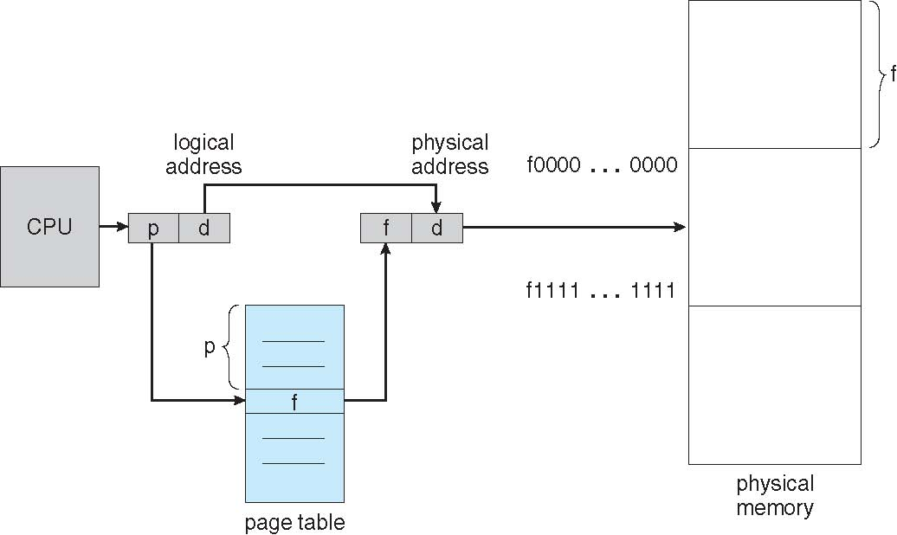
1）物理地址：内存单元的真正地址。
逻辑地址：CPU所生成的地址。逻辑地址是不唯一的。

2）分页使得进程的物理地址空间可以是非连续的。
物理内存被划分为小块，每块被称为帧(Frame)。分配内存时，帧是分配时的最小单位。在逻辑内存中，与帧对应的是页(Page)。逻辑地址的表示方式是：前部分是页码，后部分是页内位移量。
3）每个操作系统都有自己的方法来保存页表。绝大多数都会为每个进程分配一个页表。现在由于页表都比较大，所以放在内存中(以往是放在一组专用寄存器里)，其指针存在进程控制块(PCB)里，当进程被调度程序选中投入运行时，系统将其页表指针从进程控制块中取出并送入用户寄存器中。随后可以根据此首地址访问页表。
页表的存储方式是TLB和内存。若没有TLB，操作系统需要两次内存访问，来完成逻辑地址到物理地址的转换，访问页表是第一次访内存，目的是通过逻辑页号查找出对应的物理页框号，然后根据页框号和页内位移量构成物理地址，进一步根据这一物理地址进行第二次访问内存，获取数据或者代码。

- 假设某进程的页表内容如下表所示。页面大小为4KB。有效位为0表示页面不在内存。请问虚地址0x2362、0x1565对应的物理地址是多少。（10分）
页号（page number） | 框号（frame number） | 有效位（valid bit）
0 | 0x101 | 1
1 | 0x838 | 0
2 | 0x254 | 1

【答】
页面大小为4KB，即2^12，即页内偏移占12位，页号占剩余高位。可得以上虚地址的页号分别如下：
0x2362：页号=2。 框号：0x254，物理地址：0x254362。
0x1565H：页号=1，框无效，将产生缺页中断。

